Autómatas finitos no deterministas
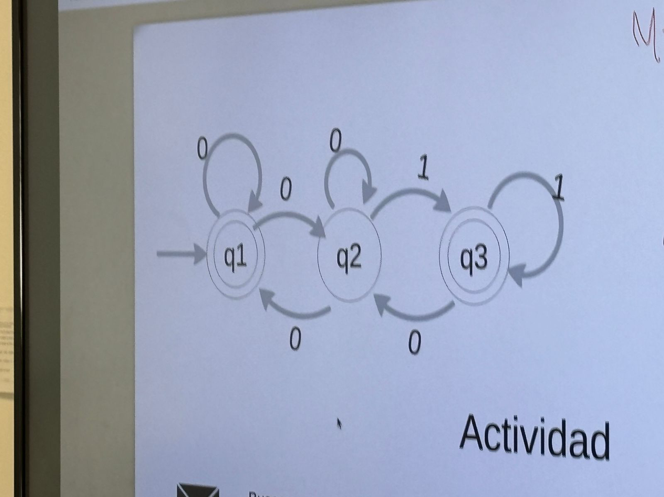
$$M= \left\{Q=\left(q1,q2,q3\right), Σ=\left(0,1\right), δ,q_{0}=q1,F=\left(q1,q3\right)\right\}$$
$$δ\left(q1,0\right)=q1,q2$$
$$δ\left(q2,0\right)=q2, q1$$
$$δ\left(q2,1\right)=q3$$
$$δ\left(q3,0\right)=q2$$
$$δ\left(q3,1\right)=q3$$

 | 0 | 1
$←$ Q1  $$→$$ | {q1, q2} | $$λ$$
$←$ {q1, q2} | {q1, q2} | Q3
$←$Q3 | Q2 | Q3
Q2 | {q1, q2} | Q3

Todo autómata finito no determinista puede convertirse en un finito determinista.
Cualquier cadena es válida siempre y cuando su penúltimo carácter no sea 1.

Actividad
Haz lo anterior con el siguiente grafo:
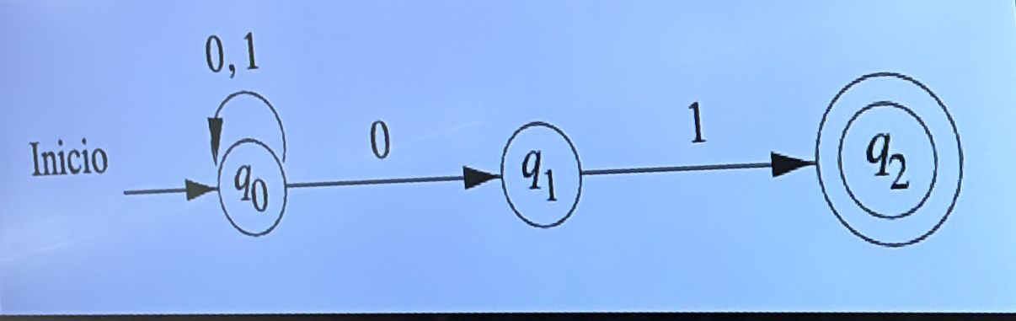
$$M= \left\{Q=\left(q0,q1,q2\right), Σ=\left(0,1\right), δ,q_{0}=q0,F=\left(q2\right)\right\}$$
$$δ\left(q0,0\right)=q1,q0$$
$$δ\left(q0,1\right)=q0$$
$$δ\left(q1,1\right)=q1$$

 | 0 | 1
$→$Q0 | {q1, q0} | $$q0$$
{q1, q0} | {q1, q0} | {q0, q2}
$←$ {q0,q2} | {q1, q0} | $$Q0$$
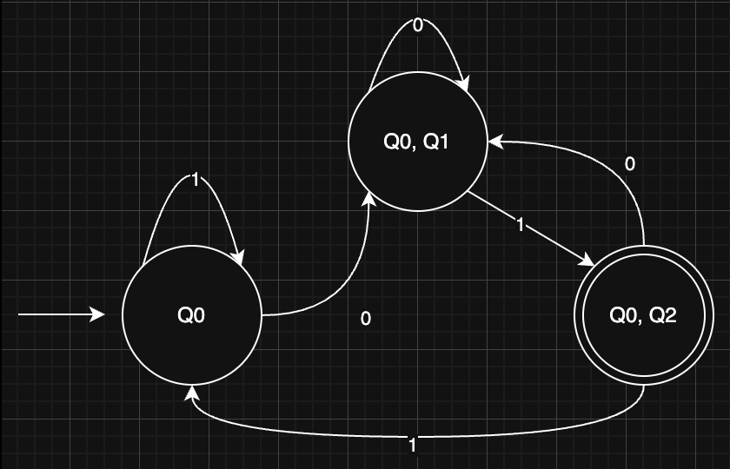
L = {001, 0101,01101,11101,101101}
Siempre va a terminar en 01

